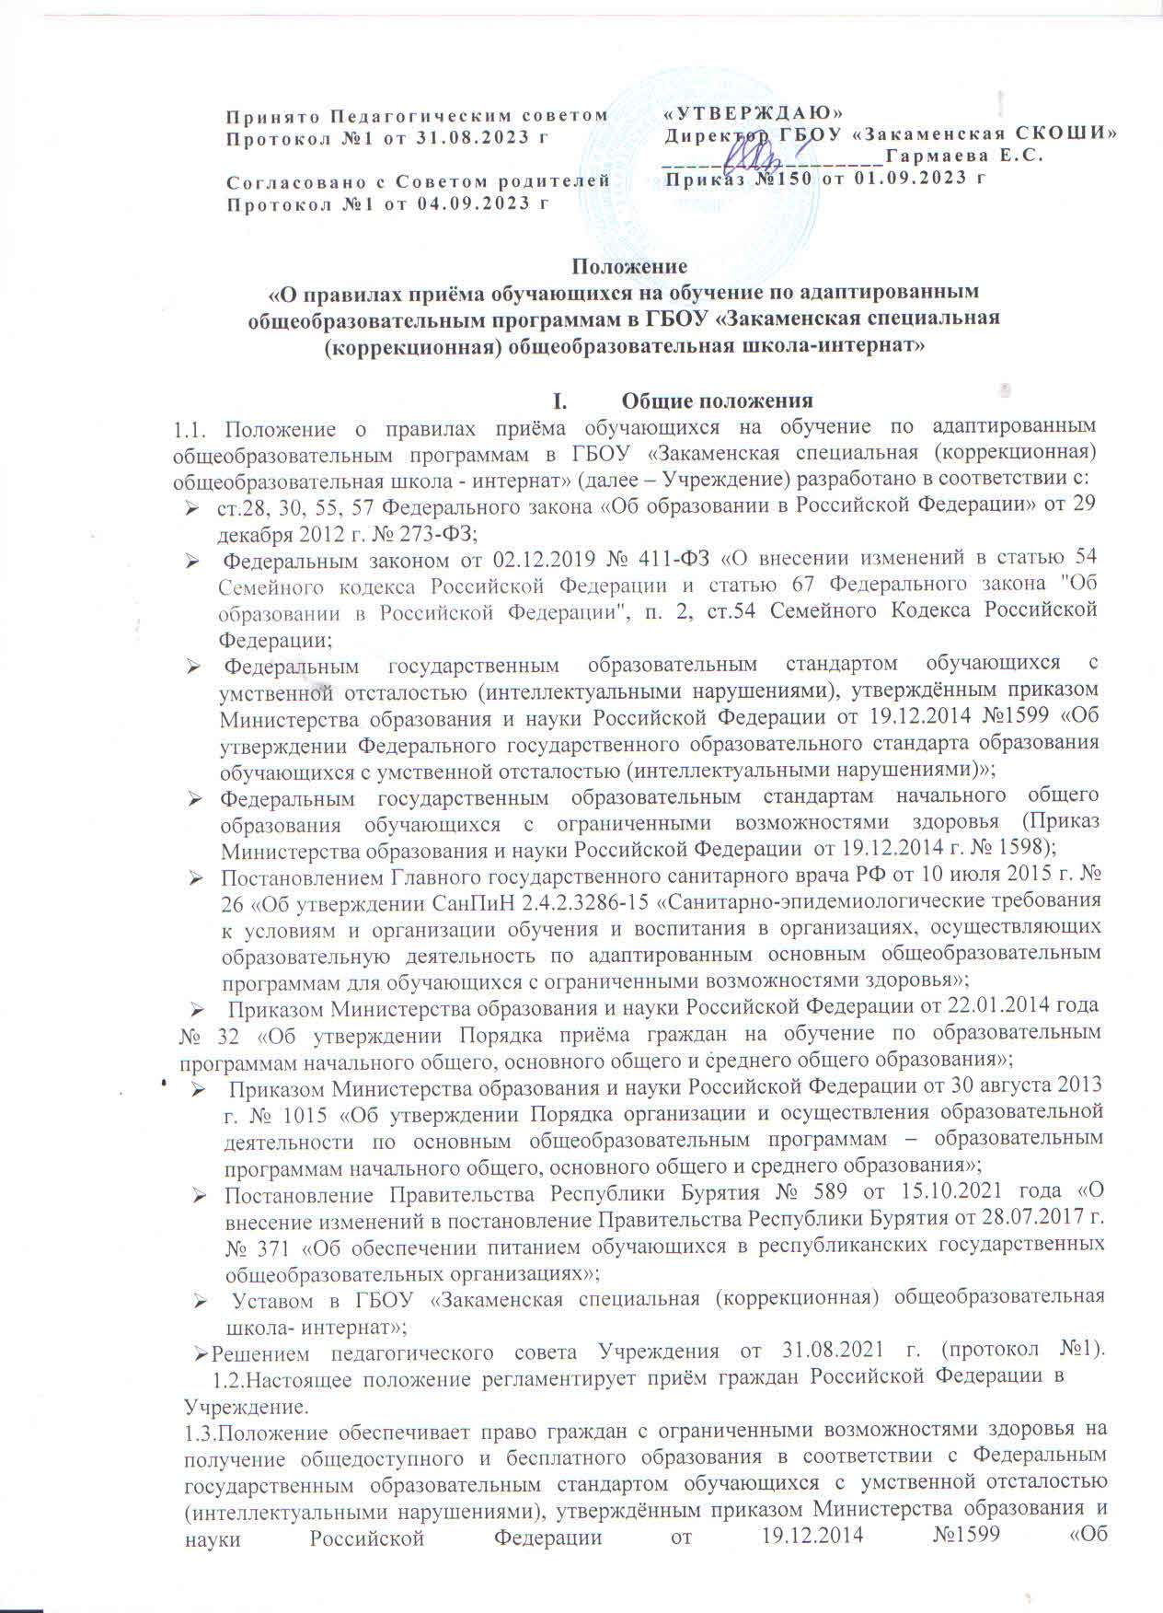

утверждении Федерального государственного образовательного стандарта образования обучающихся с умственной отсталостью (интеллектуальными нарушениями)», Федеральным государственным образовательным стандартам начального общего образования обучающихся с ограниченными возможностями здоровья (Приказ Министерства образования и науки Российской Федерации от 19.12.2014 г. № 1598), а также коррекцию нарушений развития и социальную адаптацию, оказание психолого- педагогической помощи на основе специальных педагогических подходов и условий.

1. **Порядок приема**

2.1. При приёме обучающихся в Учреждение не допускаются ограничения по полу, расе, национальности, языку, происхождению, имущественному, социальному и должностному положению, месту жительства, отношению к религии, убеждениям, состоянию здоровья, а также другим обстоятельствам.

2.2. С целью проведения организованного приёма обучающихся в первый (дополнительный), первый классы Учреждение размещает на информационном стенде, на официальном сайте в сети Интернет, в средствах массовой информации (в том числе электронных) информацию о количестве мест в первых классах, наличие свободных мест в классах и общежитие для приёма детей.

2.3. В Учреждение принимаются все обучающиеся, подлежащие обучению в общеобразовательном учреждении для обучающихся с ограниченными возможностями здоровья (интеллектуальными нарушениями) и имеющие право на получение образования данного уровня: дети с разной степенью выраженности дефекта интеллектуального развития.

2.4. В Учреждение принимаются дети, достигшие возраста шести лет шести месяцев и лица, не достигшие возраста восемнадцати лет, если соответствующее образование не было получено обучающимся ранее, и имеющие ограниченные возможности здоровья.

**III. Общие требования к приему обучающихся в школу-интернат**

3.1. Дети с ограниченными возможностями здоровья, дети-инвалиды принимаются на обучение по адаптированным основным общеобразовательным программам только с согласия их родителей (законных представителей) и на основании рекомендаций республиканской психолого-медико-педагогической комиссии, созданной Министерством образования и науки Республики Бурятия.

3.2. Приём обучающихся в Учреждение осуществляется по личному заявлению родителя (законного представителя) ребёнка при предъявлении оригинала документа, удостоверяющего личность родителя (законного представителя, либо оригинала документа, удостоверяющего личность иностранного гражданина и лица без гражданства в Российской федерации в соответствии со статьёй 10 Федерального закона от 25 июля 2002 г. №115-ФЗ «О правовом положении иностранных граждан в Российской Федерации» (Собрание законодательства Российской Федерации, 2002, № 3032).

3.3. В заявлении родителями (законными представителями) ребенка указываются следующие сведения (Приложение №1):

а) фамилия, имя, отчество (последнее - при наличии) ребенка;

б) дата и место рождения ребенка;

в) фамилия, имя, отчество (последнее - при наличии) родителей (законных представителей) ребенка;

г) адрес места жительства ребенка, его родителей (законных представителей);

д) контактные телефоны родителей (законных представителей) ребенка.

* 1. Форма заявления размещается Учреждением на официальном сайте в сети

«Интернет».

* 1. Учреждение может осуществлять приём указанного заявления в форме электронного документа с использованием информационно-телекоммуникационных сетей общего пользования.
  2. Прием заявлений в первые – девятые классы школы-интерната для граждан, проживающих на закрепленной территории, начинается не позднее 1 февраля и завершается не позднее 30 июня текущего года.
  3. Для детей, не проживающих на закрепленной территории, прием заявлений в первые

– девятые классы начинается с 1 июля текущего года до момента заполнения свободных мест, но не позднее 10 сентября текущего года.

* 1. В случае окончания приема в первые классы всех детей, проживающих на закрепленной территории, школа-интернат осуществляет прием детей, не проживающих на закрепленной территории, ранее 1 июля.
  2. Зачисление граждан на обучение в школу-интернат оформляется приказом директора школы-интерната в течение 7 рабочих дней после приема документов.
  3. Факт ознакомления родителей (законных представителей) обучающихся с уставом образовательной организации, лицензией на осуществление образовательной деятельности, со свидетельством о государственной аккредитации образовательной организации, с адаптированной общеобразовательной программой и другими документами, регламентирующими организацию и осуществление образовательной деятельности, с правами и обязанностями обучающихся фиксируется в заявлении о приеме и заверяется личной подписью родителей (законных представителей) ребенка.
  4. Подписью родителей (законных представителей) обучающегося фиксируется также согласие на обработку их персональных данных и персональных данных ребенка в порядке, установленном законодательством Российской Федерации.
  5. Предоставить возможность обучения на дому по рекомендации врачебной комиссии.
  6. Денежная компенсация предоставляется по заявлению родителей(законных представителей) обучающихся с ограниченными возможностями здоровья, обучение которых организовано на дому, и (или) детей-инвалидов, имеющих статус обучающихся с ограниченными возможностями здоровья, обучение которых организовано на дому, которое они в праве подать в образовательную организацию, в которую соответствующий обучающий зачислен на обучение.
  7. Для получения компенсации родители (законные представители) предоставляют в образовательную организацию следующие документы:
     1. Заявление;
     2. Копию паспорта одного родителя(законного представителя);
     3. Копию заключения ПМПК о признании обучающего обучающимся с ограниченными возможностями здоровья;
     4. Копию заключения медицинской организации об обучении на дому в соответствующем учебном году;
     5. Сведения о банковских реквизитах и номере лицевого счета заявителя, открытого в кредитной организации РФ на имя заявителя;
     6. Копия СНИЛС родителя(законного представителя) и учащегося.
  8. Приём обучающихся в Учреждение осуществляется приказом директора Учреждения при предоставлении следующих документов:
     1. Копия свидетельства о рождении ребёнка или копия документа, подтверждающего родство заявителя (или законность представления прав обучающегося);Копия паспорта ребёнка (при наличии);
     2. Копия свидетельства о регистрации ребёнка по месту жительства;
     3. Копия заключения Республиканской психолого-медико-педагогической комиссии;
     4. Личное дело обучающегося, выданное образовательной организацией (при приёме переводом).
     5. Предоставленные при приёме документы и их копии хранятся в Учреждении на время обучения ребёнка.
     6. Родители (законные представители) детей представляют другие документы (страховой медицинский полис, медицинскую карту, СНИЛС, ИНН, копию удостоверения об инвалидности и копию индивидуальной программы реабилитации и абилитации ребёнка).
     7. Личное дело обучающегося с предыдущего места обучения (при зачислении в 2-9 классы)
     8. Медицинское заключение о состоянии здоровья ребенка
     9. Справку о месте проживания ребенка
     10. О составе семьи (с указанием места регистрации)
  9. Копии предъявляемых при приеме документов хранятся в школе-интернате на время обучения ребенка.
  10. Документы, представленные родителями (законными представителями) детей, регистрируются в журнале приема заявлений (Приложение № 2). После регистрации заявления родителям (законным представителям) детей выдается расписка (Приложение № 3) в получении документов, содержащая информацию о регистрационном номере заявления о приеме ребенка в школу-интернат, о перечне представленных документов. Расписка заверяется подписью должностного лица школы-интернат, ответственного за прием документов, и печатью школы-интернат.
  11. На каждого ребенка, зачисленного в школу-интернат, заводится личное дело, в котором хранятся все сданные документы, на основании Положения о формировании, ведении и хранении личных дел обучающихся школы-интерната.
  12. Личное дело обучающегося формируется из следующих документов:
* заявление на имя директора школы-интерната;
* медицинская карта ребенка (в дальнейшем находится у медицинского работника);
* справка с места жительства о составе семьи (предоставляется ежегодно);
* копия страхового медицинского полиса;
* копия страхового пенсионного полиса;
* договор между школой-интернатом и родителями обучающихся (законными представителями) об образовании по адаптированной программе;
* согласие родителей (законных представителей) на обработку персональных данных;
* копия свидетельства о рождении;
* копия паспорта (обучающегося с 14 лет) (2 страницы);
* копия заключения РПМПК;
* свидетельство о регистрации ребенка по месту жительства или по месту пребывания на закрепленной территории или документ, содержащий сведения о регистрации ребенка по месту жительства или по месту пребывания на закрепленной территории;
* заявление на проживание в Школе-интернате (для проживающих в общежитии);
* копия справки об инвалидности (при наличии);
* копия ИПРА ребенка инвалида (при наличии);
* копия удостоверений многодетной семьи(при наличии)4
* характеристика(ежегодно);
* копия ИНН;
* справку ВК(для детей, обучающихся на дому)
* копия паспорта родителей или законных представителей;
* копия СНИЛС родителей;
* копия ИНН родителей;

В случае перевода обучающегося в другую общеобразовательную организацию родителями (законными представителями) предоставляется справка о принятии обучающегося другой общеобразовательной организацией.

* 1. Между родителями (законными представителями) обучающегося и образовательным учреждением заключается договор, регламентирующий взаимоотношения по предоставлению образовательных услуг.

1. **Зачисление детей в 1-9 классы при переводе из другой образовательной организации**
   1. Зачисление в 1-9 классы при переводе обучающегося из другого учреждения проводится только в случае наличия свободных мест в классе или в общежитии в соответствии с Постановлением Главного государственногосанитарного врача РФ от 10 июля 2015 г. № 26 «Об утверждении СанПиН 2.4.2.3286-15 «Санитарно-эпидемиологические требования к условиям и организации обучения и воспитания в организациях, осуществляющих образовательную деятельность по адаптированным основным общеобразовательным программам для обучающихся с ограниченными возможностями здоровья».
   2. Прием обучающихся в образовательную организацию осуществляется по личному заявлению родителей (законных представителей) ребенка при предъявлении оригинала документа, удостоверяющего личность родителя (законного представителя), либо оригинала документа, удостоверяющего личность иностранного гражданина в Российской Федерации. Родители (законные представители) представляют в общеобразовательное учреждение следующие документы:

* заявление о зачислении в соответствующий класс на имя директора школы-интерната;
* личное дело обучающего;
* медицинская карта ребенка (в дальнейшем находится у медицинского работника);
* справка с места жительства о составе семьи (предоставляется ежегодно);
* копия страхового медицинского полиса;
* копия страхового пенсионного полиса;
* договор между школой-интернатом и родителями обучающихся (законными представителями) об образовании по адаптированной программе;
* согласие родителей (законных представителей) на обработку персональных данных;
* копия свидетельства о рождении;
* копия паспорта (обучающегося с 14 лет) (2 страницы);
* копия заключения РПМПК;
* свидетельство о регистрации ребенка по месту жительства;
* заявление на проживание в Школе-интернате (для проживающих в общежитии);
* копия справки об инвалидности (при наличии);
* копия ИПРА ребенка инвалида (при наличии);
* копия удостоверений многодетной семьи(при наличии);
* характеристика(ежегодно);
* копия ИНН;
* копия паспорта родителей или законных представителей;
* копия СНИЛС родителей;
* копия ИНН родителей;
* ведомость текущих оценок обучающегося, заверенную печатью образовательной организации, в котором он обучался ранее (при переходе обучающегося в течение учебного года).
  1. Зачисление детей в 1-9 классы Учреждения при переводе из другого учреждения оформляется приказом в течение трёх рабочих дней со дня приёма документов.

1. **Особые условия зачисления в Учреждение**

5.1.Проживающие в одной семье и имеющие общее место жительства дети имеют право преимущественного приема на обучение по адаптированным общеобразовательным программам в Учреждение, если в Учреждении обучаются их братья и (или) сестры.

1. **Порядок вступления Положения в силу и способ его опубликования**
   1. Настоящее Положение вступает в силу с момента утверждения его директором Учреждения. Изменения вносимые в Положение вступают в силу в том же порядке.
   2. После утверждения Положения или изменений, внесённых в него, текст Положения размещается в информационно-телекоммуникационной сети «Интернет», на официальном сайте Учреждения.

**Приложение №1**

Директору

ГБОУ «Закаменская СКОШИ»

Е.С.Гармаевой

От ________________________________

ФИО родителей (полностью)

__________________________________

Проживающей(его)__________________

(адрес проживания)

___________________________________

___________________________________

контактный телефон

**Заявление**

Прошу принять моего ребенка _____________________________________

в ГБОУ «Закаменская СКОШИ» в _______ класс.

Дата________ Подпись___________

Директору

ГБОУ «Закаменская СКОШИ»

Е.С.Гармаевой

От ________________________________

ФИО родителей (полностью)

__________________________________

Проживающей(его)__________________

(адрес проживания)

___________________________________

___________________________________

контактный телефон

**Заявление**

Прошу принять моего ребенка _____________________________________

в общежитие.

Дата________ Подпись___________

Директору

ГБОУ «Закаменская СКОШИ»

Е.С.Гармаевой

От ________________________________

ФИО родителей (полностью)

__________________________________

Проживающей(его)__________________

(адрес проживания)

___________________________________

___________________________________

контактный телефон

**Заявление**

Прошу дать разрешение моему ребенку проживать со мной по адресу _____________________________________.

Дата________ Подпись___________

**Приложение №2**

|  |  |  |  |  |  |  |  |  |  |
| --- | --- | --- | --- | --- | --- | --- | --- | --- | --- |
| **№** | **Дата** | **Рег№** | **ФИО ребенка, дата рождения** | **класс** | **ФИО родителе(законных представителей)** | **Адрес места регистрации** | **Перечень документов, предоставляемых родителями(законными представителями** | **Поспись родителей** | **Подпись лица, принимающие документы** |
|  |  |  |  |  |  |  |  |  |  |
|  |  |  |  |  |  |  |  |  |  |

**Приложение №3**

**РАСПИСКА**

             Настоящим удостоверяем, что при подаче заявления о приеме в школу

 ______________________________________________________________________

(фамилия, имя, отчество ребенка)

(регистрационный номер ______заявления о приеме ребенка ГБОУ «Закаменская СКОШИ» приняты от родителей учащегося следующие документы при предъявлении оригинала согласно перечню:

|  |  |  |
| --- | --- | --- |
| № | Наименование документа | Отметка о наличии (да/нет) |
| 1 | заявление о зачислении в соответствующий класс на имя директора школы-интерната |  |
| 2 | личное дело обучающего |  |
| 3 | медицинская карта ребенка (в дальнейшем находится у медицинского работника) |  |
| 4 | справка с места жительства о составе семьи (предоставляется ежегодно) |  |
| 5 | копия страхового медицинского полиса |  |
| 6 | копия страхового пенсионного полиса |  |
| 7 | копия свидетельства о рождении |  |
| 8 | копия паспорта (обучающегося с 14 лет) (2 страницы) |  |
| 9 | копия заключения РПМПК |  |
| 10 | свидетельство о регистрации ребенка по месту жительства |  |
| 11 | копия справки об инвалидности (при наличии) |  |
| 12 | копия ИПРА ребенка инвалида (при наличии) |  |
| 13 | копия удостоверений многодетной семьи(при наличии) |  |
| 14 | копия ИНН |  |
| 15 | копия паспорта родителей или законных представителей |  |
| 16 | копия СНИЛС родителей |  |
| 17 | копия ИНН родителей |  |
| 18 | ведомость текущих оценок обучающегося, заверенную печатью образовательной организации, в котором он обучался ранее (при переходе обучающегося в течение учебного года) |  |

            Секретарь_______________________________________Е.А.Раднаева